**Class diagram**

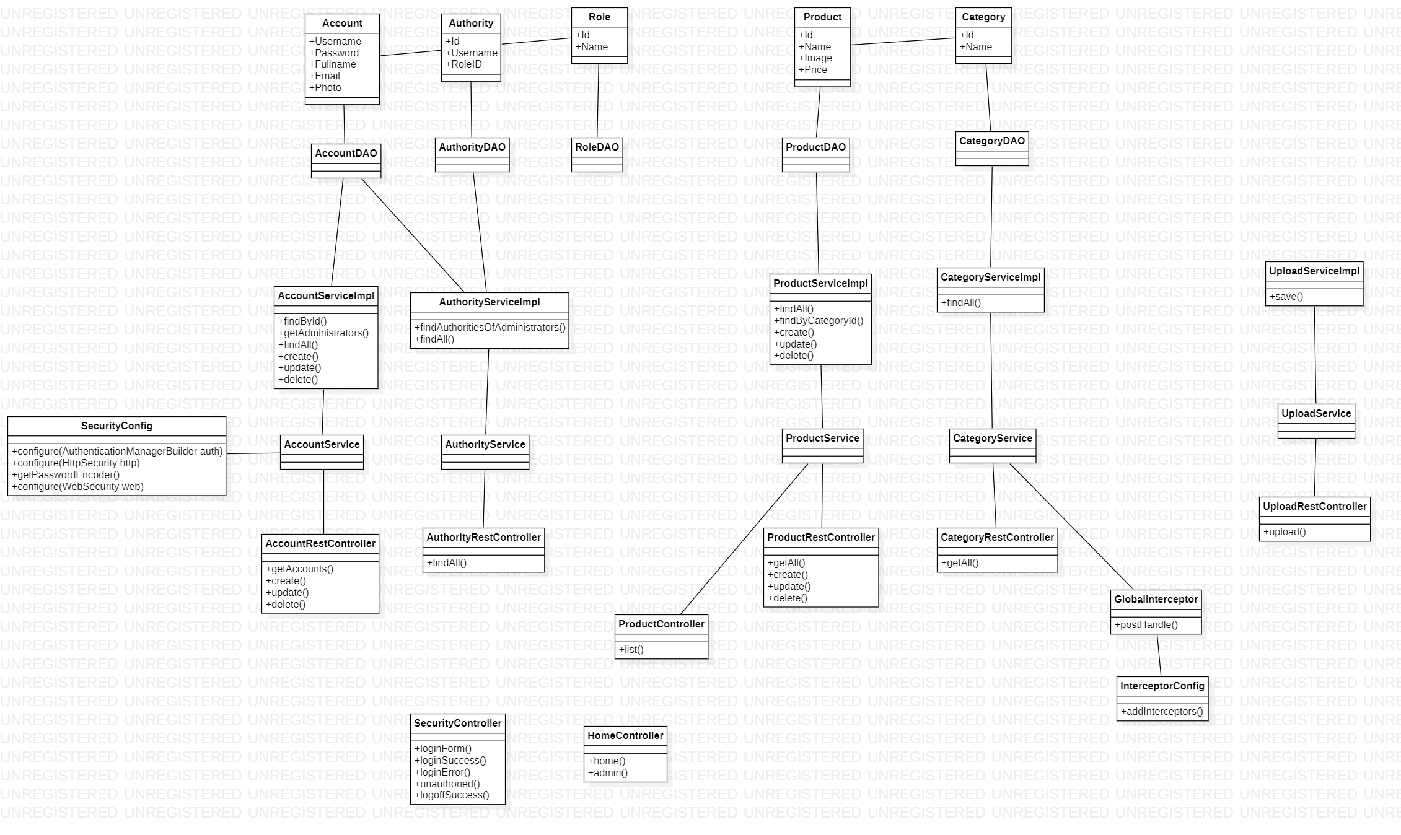

Database diagram

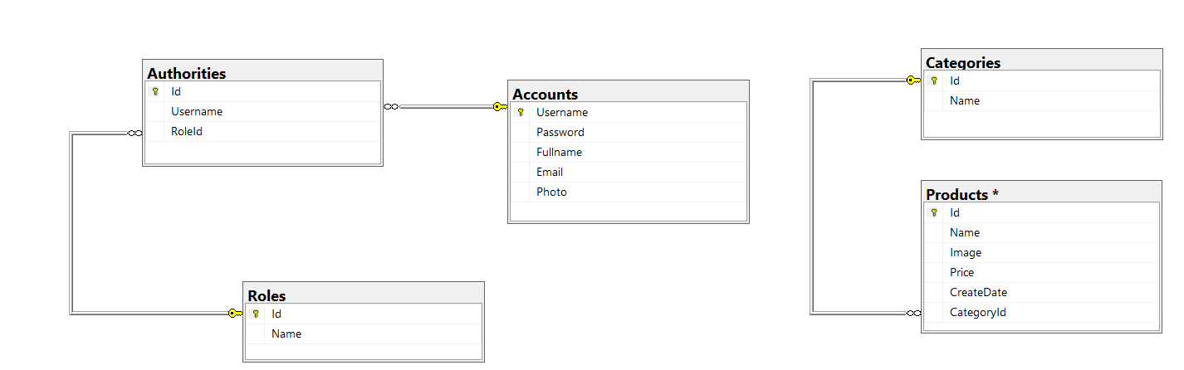

**HƯỚNG DẪN SỬ DỤNG**

Add Project sau đó chạy server

Truy cập đường dẫn: <http://localhost:8080/product/list> để load trang chủ

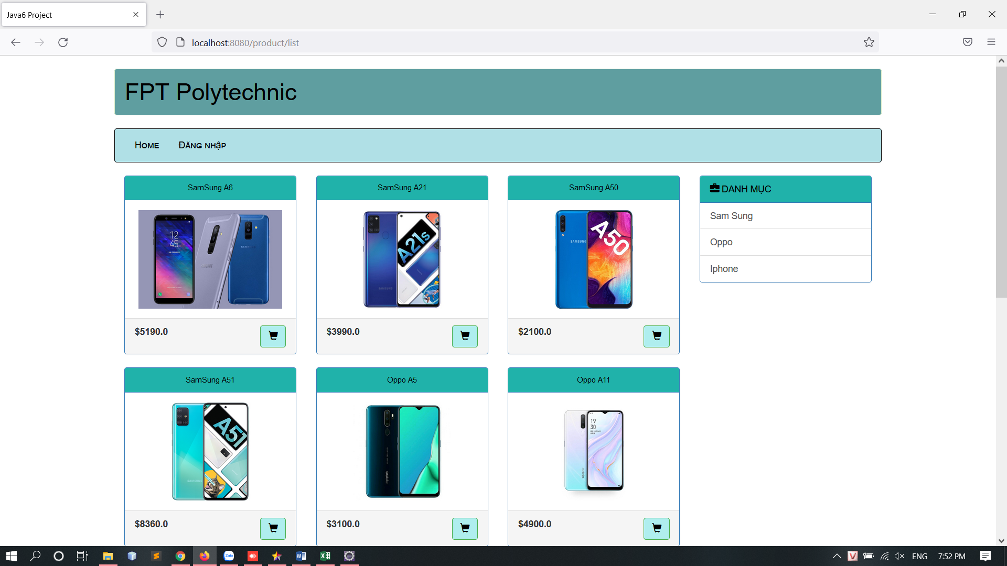

ĐĂNG NHẬP

Đăng nhập quyền khách hàng:

- Account USER:

+ Username: duyuser

+ Password: 123

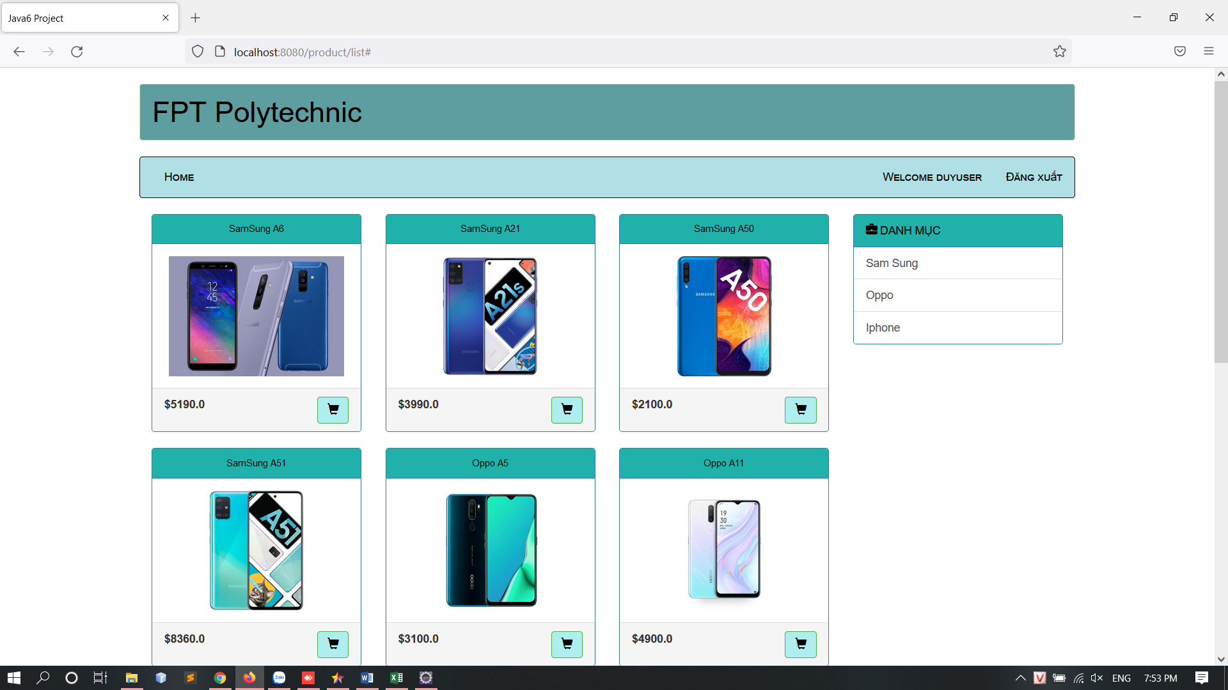

Đăng nhập quyền quản trị:

- Account PM:

+ Username: duypm

+ Password: 123

- Account ADMIN:

+ Username: duyadmin

+ Password: 123 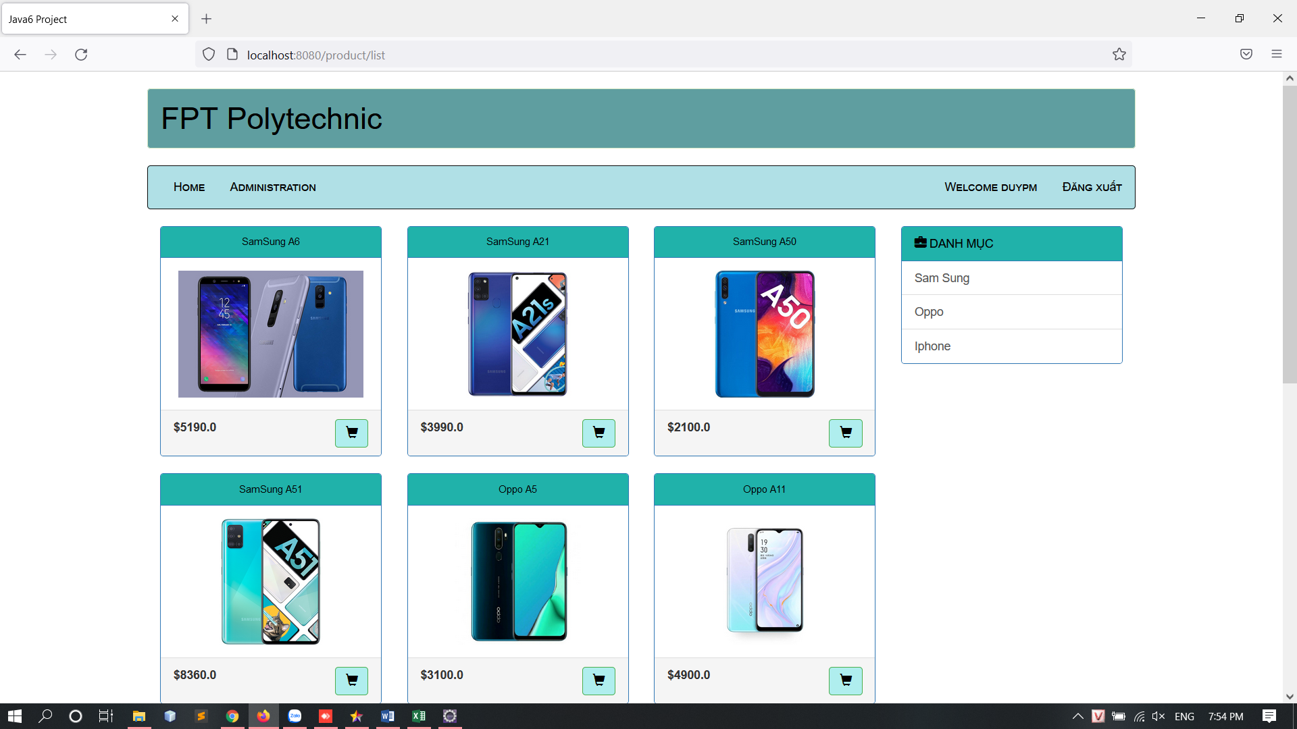

QUẢN LÝ SẢN PHẨM

Truy cập vào Administration -> Products

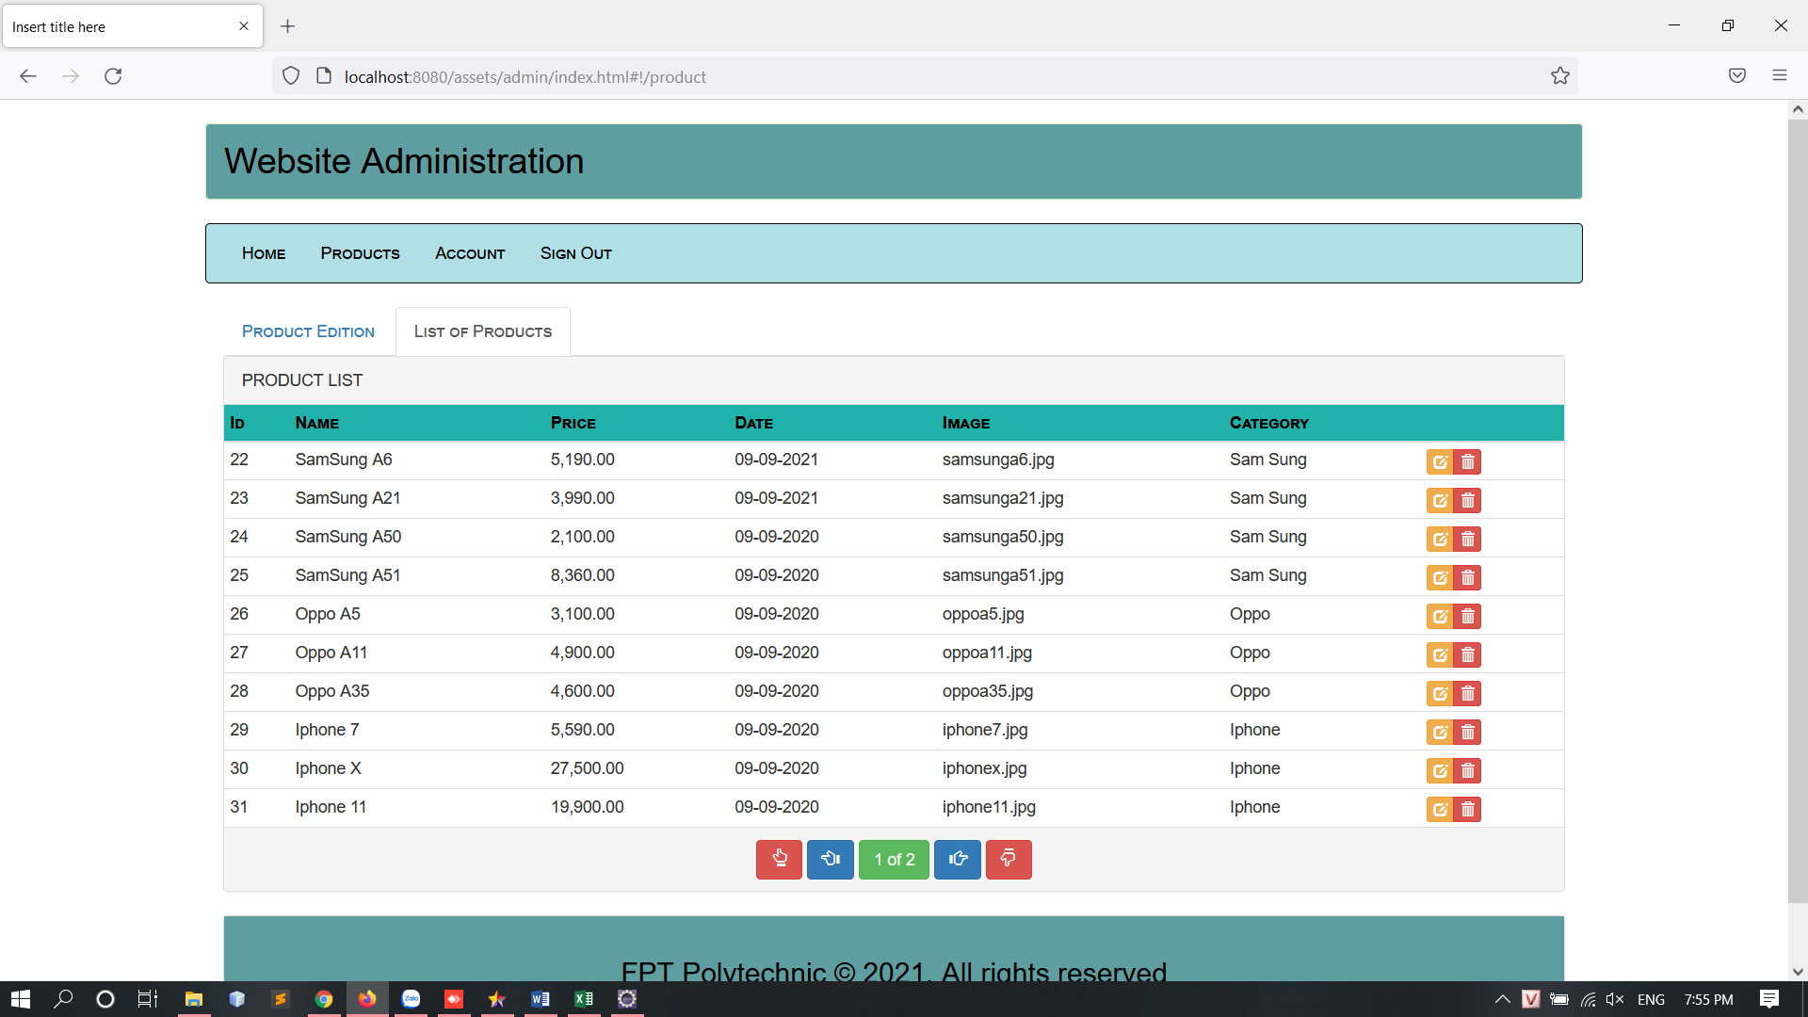

1. Thêm mới sản phẩm

Bấm vào Product Edition để chuyển form và nhập thông tin sản phẩm và bấm vào Create để thêm thông tin sản phẩm

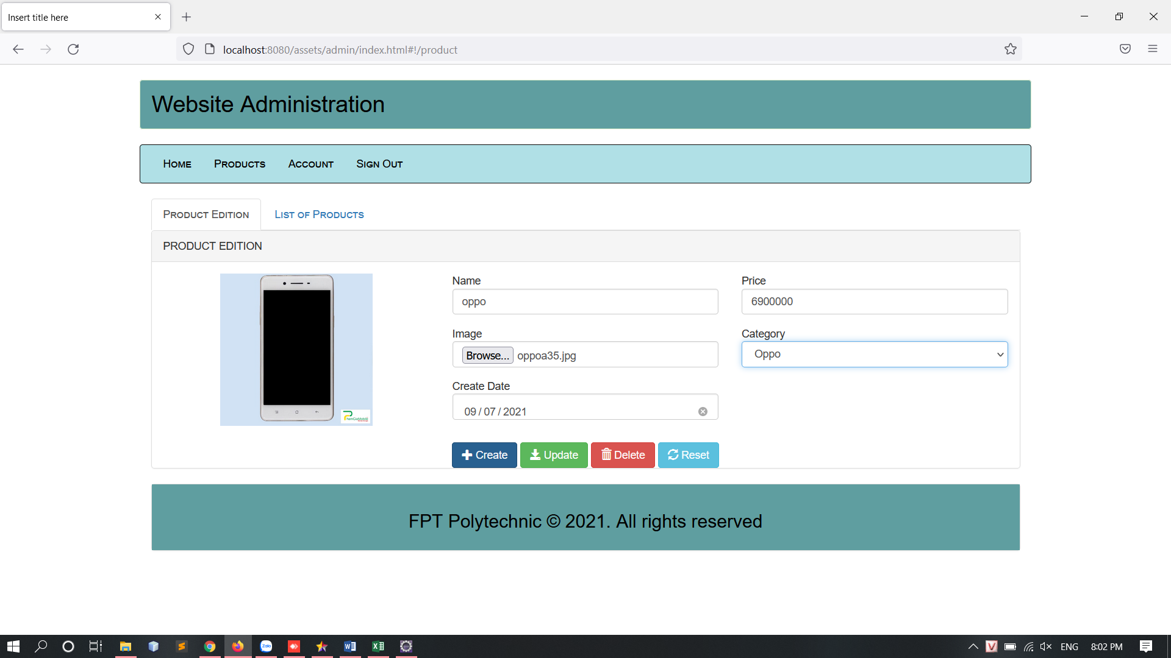

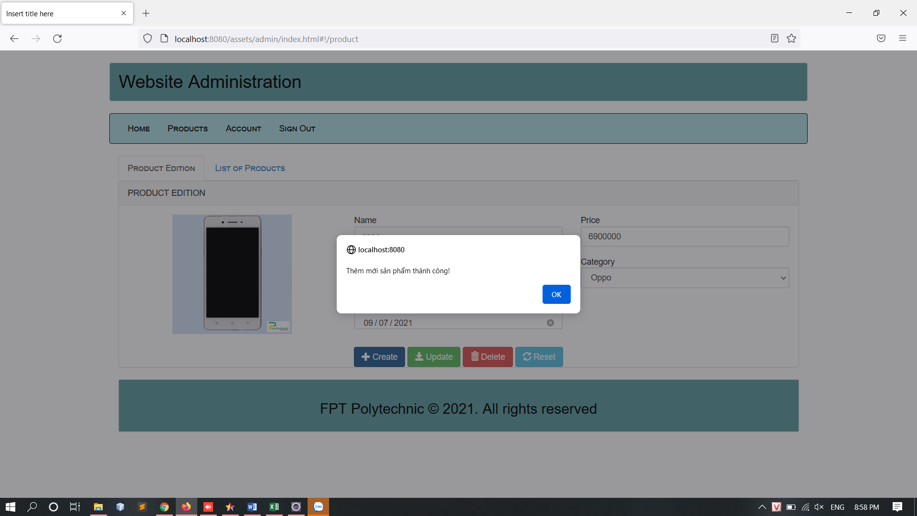

2. Cập nhật sản phẩm

Bấm vào  trong List Of Product để xem thông tin và chỉnh sửa sản phẩm

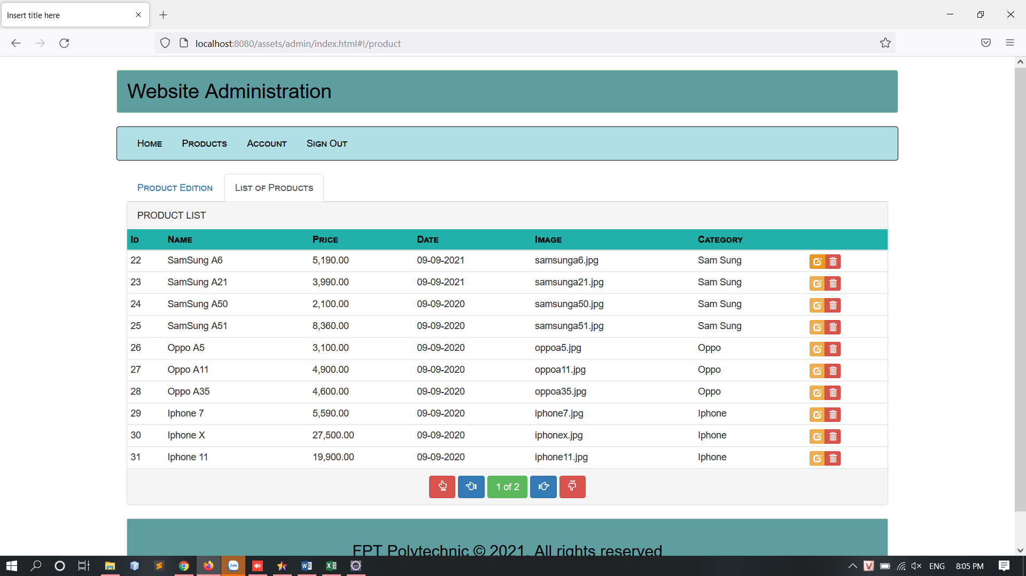

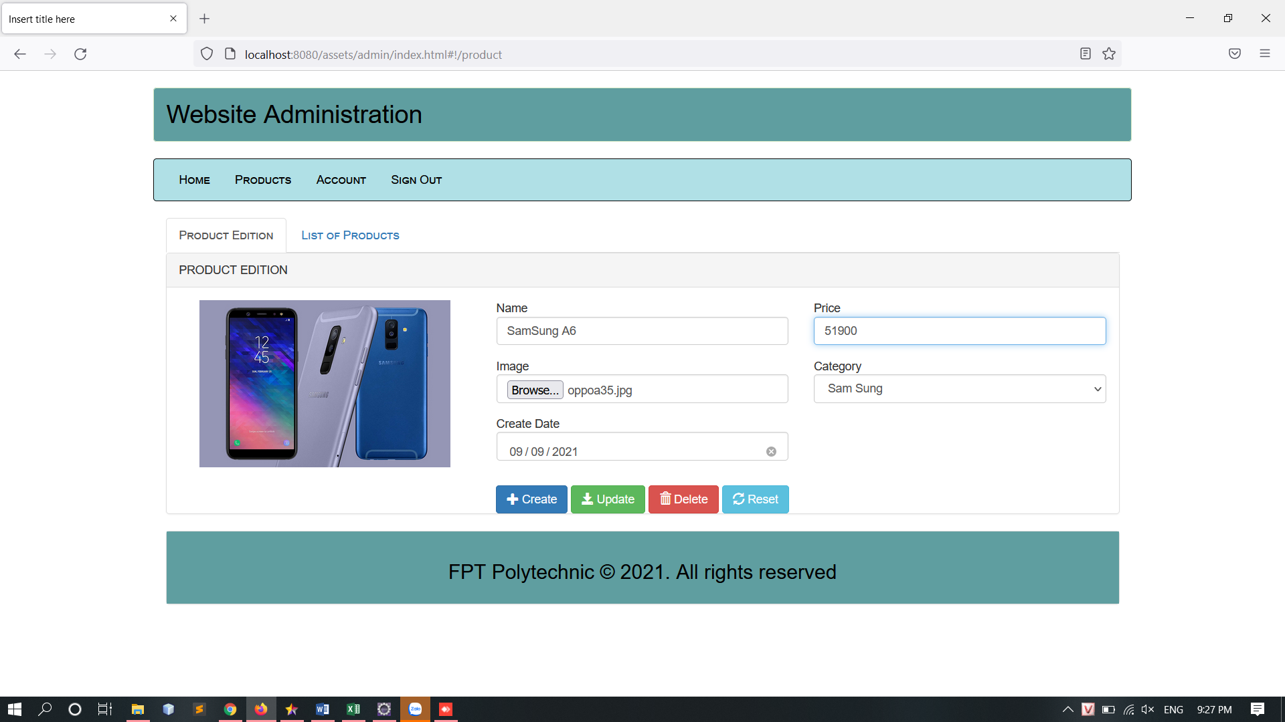

Sửa thông tin sản phẩm sau đó bấm Update

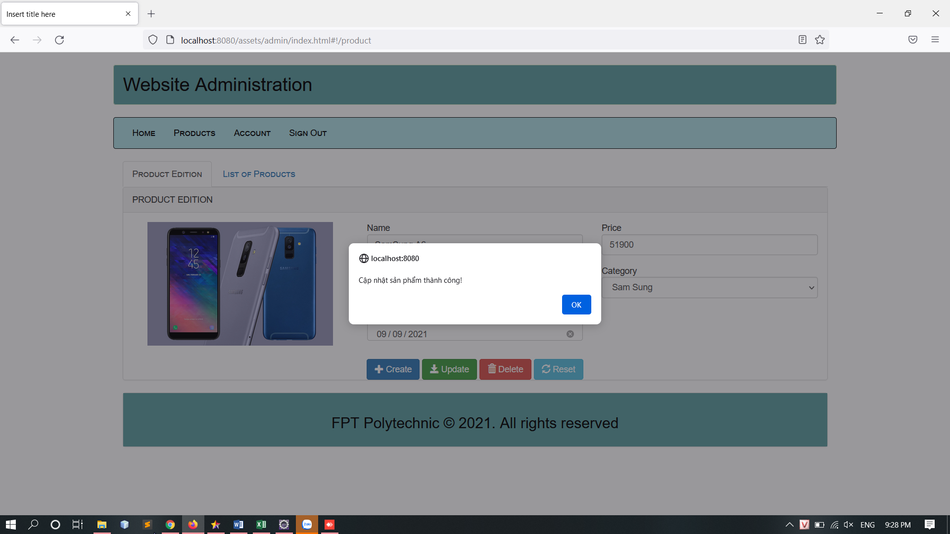

3. Xóa sản phẩm

Cách 1: Bấm vào  trong List Of Product để xóa sản phẩm

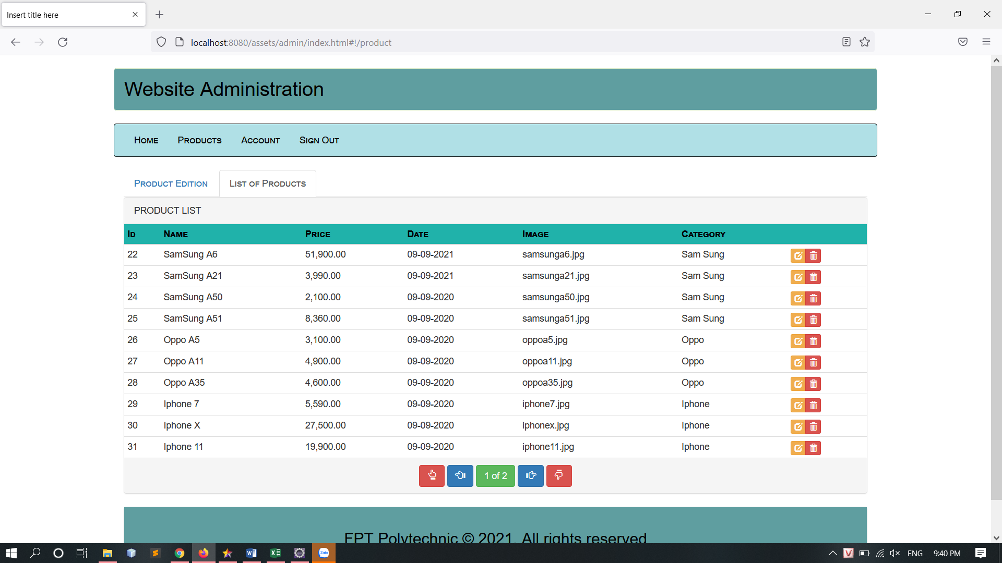

Cách 2: Bấm vào  trong List Of Product chuyển form thông tin sản phẩm sau đó bấm Delete

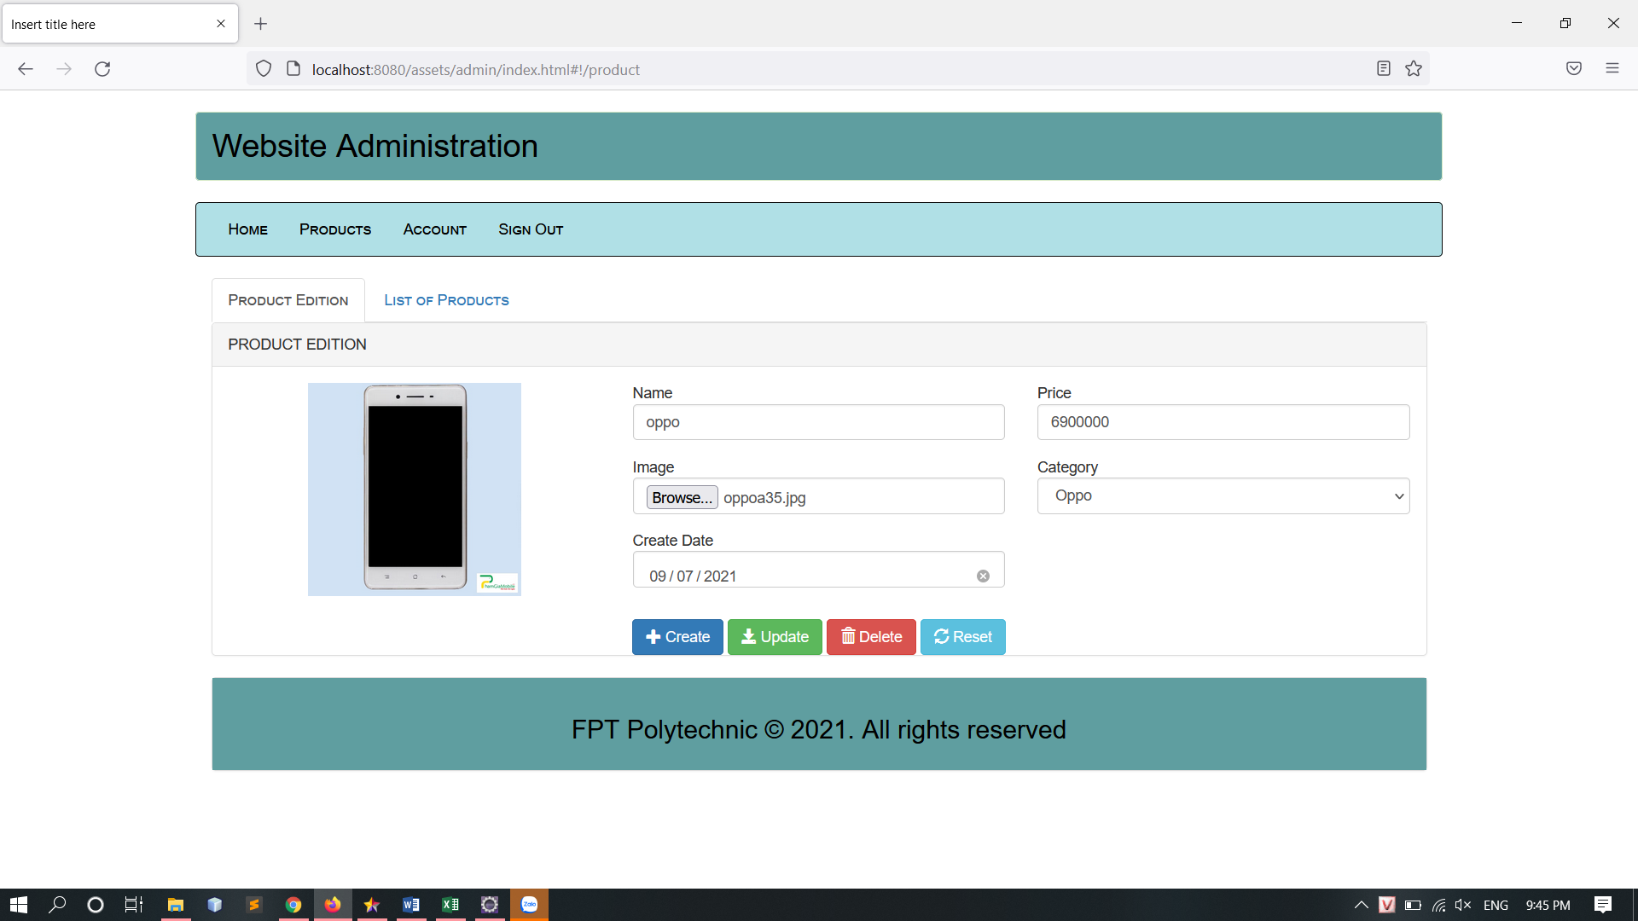

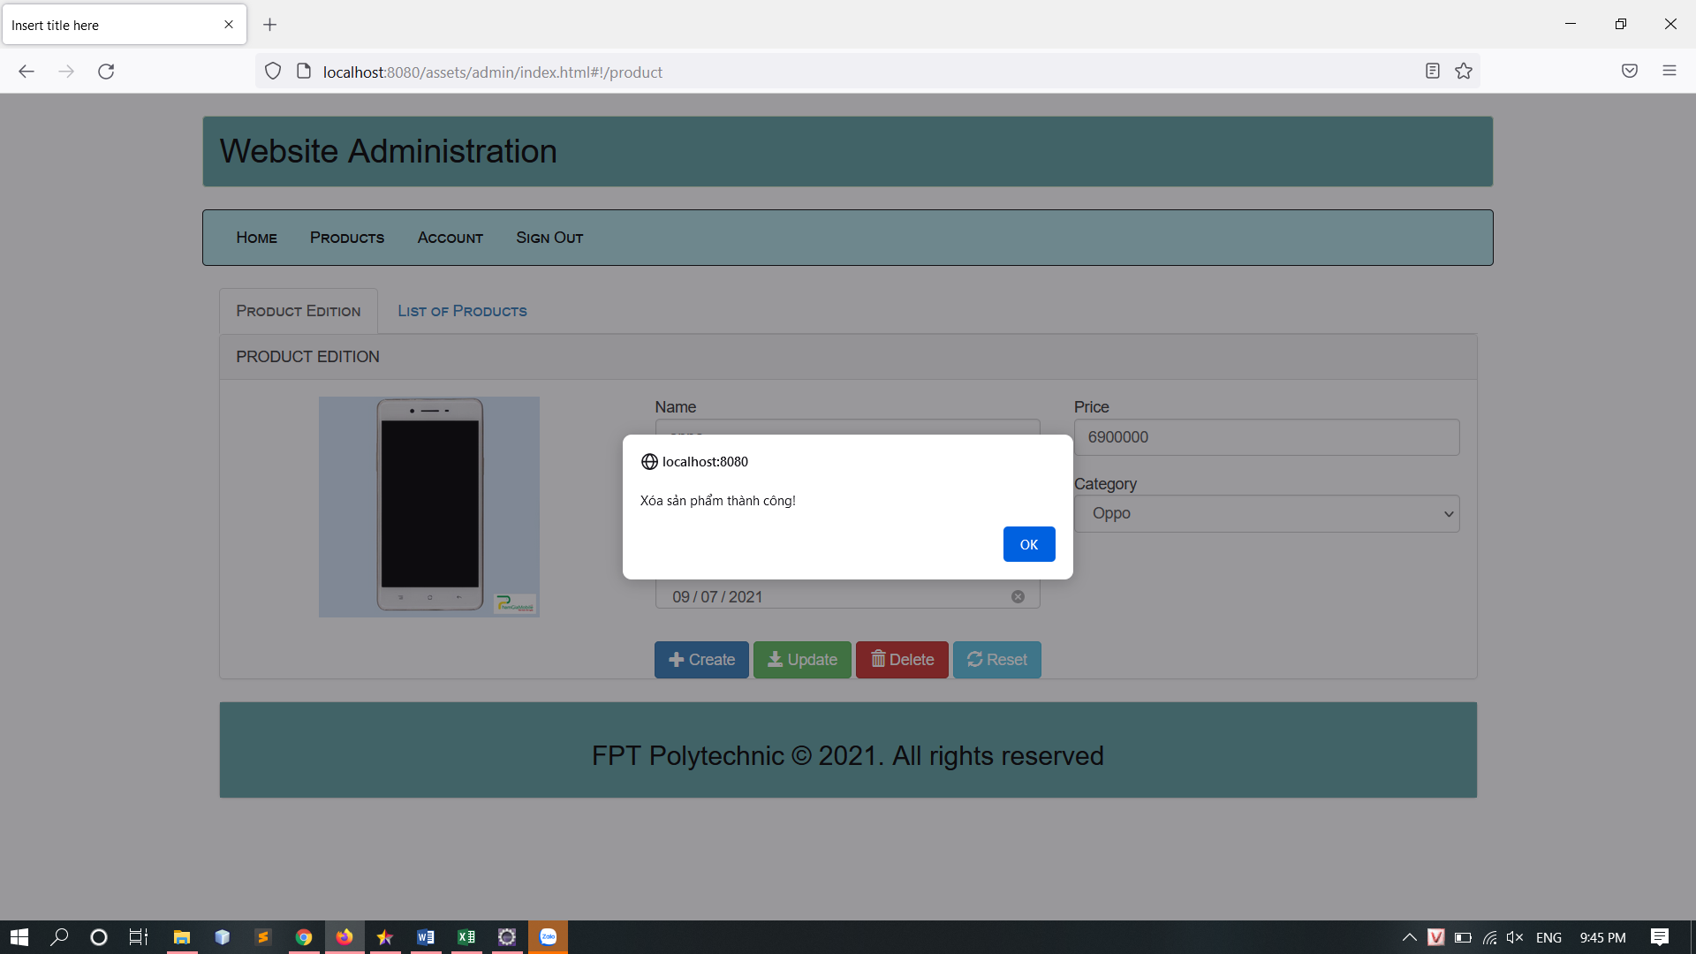

4. Làm mới form

Bấm Reset để làm mới form

